6 SUCESIONES NUMÉRICAS
INTRODUCCIÓN
Los contenidos, los objetivos y los criterios de evaluación de esta unidad emanan del Real Decreto de Enseñanzas Mínimas 1631/2006 y de la Orden 231/2007, que establece los específicos de nuestra comunidad.
En la definición que la LOE hace del currículo, nos encontramos con una significativa novedad, las competencias básicas, las cuales acabarán convirtiéndose en el referente para la evaluación del alumno. Por tanto, los criterios de evaluación ya no vendrán solo referidos a la consecución de unos objetivos, sino también a la adquisición de unas competencias básicas que permitirán la constante renovación del alumno.
Esta unidad está ubicada dentro del bloque de álgebra, situada en último lugar, después de sistemas de ecuaciones, debido a que se necesita haber adquirido un nivel adecuado de simbolización. En cuanto a los núcleos temáticos, se trabajará con los tres transversales, y con el cuarto, desarrollo del sentido numérico y la simbolización matemática.
OBJETIVOS DIDÁCTICOS
- Descubrir pautas y regularidades en las sucesiones numéricas.
- Obtener e interpretar los términos generales representativos de una sucesión.
- Distinguir si una sucesión es una progresión aritmética o geométrica.
- Conocer y aplicar las fórmulas derivadas de las progresiones aritméticas y geométricas para obtener el término general o la suma de los n primeros términos de la progresión, en un contexto de resolución de problemas cotidiano.
- Elaborar estrategias propias en la resolución de problemas relacionados con sucesiones y progresiones numéricas.
- Conocer y aplicar las fórmulas de interés simple e interés compuesto, siendo conscientes de las situaciones problemáticas a las que se pueden aplicar.
- Conocer la sucesión de Fibonacci, su repercusión en el arte y su interés para el estudio de determinados fenómenos naturales.
- Adoptar un punto de vista crítico ante determinadas operaciones bancarias.
- Descubrir la importancia de las progresiones en su entorno habitual.
- Utilizar la comunicación verbal y escrita para expresar las propiedades que determinan una sucesión.
CONTENIDOS
CONCEPTOS
- Sucesión numérica. Terminología asociada.
- Sucesión recurrente.
- Progresión aritmética. Término general.
- Progresión geométrica. Término general.
- Interés simple e interés compuesto.
PROCEDIMIENTOS
- Identificación de relaciones y regularidades en sucesiones.
- Construcción de sucesiones recurrentes.
- Cálculo los términos de una sucesión a partir del término general.
- Obtención del término general de una progresión aritmética o geométrica a partir del primer término de la misma y de su diferencia o razón, según corresponda.
- Cálculo de la suma de los infinitos términos de una progresión geométrica de razón menor que la unidad.
- Resolución de problemas que impliquen el cálculo de capitales… en contextos de interés simple o compuesto.
ACTITUDES
- Curiosidad por investigar pautas y regularidades en sucesiones numéricas.
- Sensibilidad, interés y valoración crítica de las regularidades existentes en sucesiones numéricas.
- Sensibilidad y gusto por la precisión, el orden y la claridad en el tratamiento sistemático de sucesiones numéricas.
EDUCACIÓN EN VALORES
Educación del consumidor (Actividad 6): Los intereses que genera un determinado capital o que se incluyen en las cuotas de un préstamo pueden despertar la atención de los alumnos, porque están relacionadas con su entorno. Se les puede proponer que investiguen los tipos de interés de los distintos productos bancarios.
Educación para la paz (Actividad 5): Debate sobre la cultura rusa.
TEMPORALIZACIÓN
12 sesiones aproximadamente
OBJETIVOS | CRITERIOS DE EVALUACIÓN | COMPETENCIAS BÁSICAS
OBJETIVOS | CRITERIOS DE EVALUACIÓN | Matemática | Otras
1, 2 y 10 | - Identificar y descubrir regularidades, pautas y relaciones entre los términos de una sucesión numérica. | - Identifica el significado de la información numérica y simbólica.  - Ordena información utilizando procedimientos matemáticos.  - Justifica resultados expresando argumentos con una base matemática. | - Comunicación lingüística.  - Autonomía e iniciativa personal.
3, 4 y 5 | - Diferenciar las progresiones aritméticas y geométricas.  - Obtener el término general de una progresión aritmética o geométrica mediante una aplicación adecuada de la fórmula correspondiente.  - Conocer y aplicar correctamente las fórmulas de la suma de los n primeros términos de una progresión aritmética o geométrica. | - Traduce las situaciones reales a esquemas o estructuras matemáticos.  - Selecciona los datos apropiados para resolver un problema.  - Utiliza con precisión procedimientos de cálculo, fórmulas y algoritmos para la resolución de problemas. | - Autonomía e iniciativa personal.  - Aprender a aprender.
5, 6, 8 y 9 | - Conocer y aplicar correctamente la fórmula del interés compuesto en determinadas operaciones bancarias. | - Identificar significado de la información numérica y simbólica.  - Traduce las situaciones reales a esquemas o estructuras matemáticos. | - Aprender a Aprender.  - Competencia social y ciudadana.  - Conocimiento e interacción con el mundo físico.
7 y 9 | - Reconocer la sucesión de Fibonacci en determinados fenómenos naturales y en algunos elementos artísticos. | - Traduce las situaciones reales a esquemas o estructuras matemáticos.  - Se expresa utilizando vocabulario y símbolos matemáticos básicos. | - Competencia cultural y artística.  - Conocimiento e interacción con el mundo físico.
Aunque no se trabajen de forma general todas las competencias, se pueden plantear actividades específicas para desarrollar una determinada. En este caso, la competencia digital, se puede trabajar con una hoja de cálculo (en la actividad 6).
ESQUEMA DE LA UNIDAD
A continuación veamos unos ejemplos de las actividades que se podrían trabajar en la unidad.
FASE I: MOTIVACIÓN
ACTIVIDAD 1: GAUSS
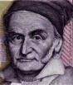
Proponer la siguiente situación:
Carl Friedrich Gauss (1777-1855) fue matemático, físico y astrónomo, y desde muy temprana edad mostró una prodigiosa habilidad para los números. Se cuenta que a los 10 años de edad su maestro de escuela ordenó, para mantener ocupados a los niños de su aula, que sumaran los números del 1 al 100. El pequeño Gauss obtuvo la respuesta casi de inmediato: 5 050 ¿cómo lo hizo?
Dar un tiempo para que los alumnos y alumnas piensen sobre este ejercicio y den sus respuestas. Luego presentar la solución:
1 + 2 + 3 + + 50 + 51 + + 98 + 99 + 100
101
101
101
Los 100 números se agrupan en 50 pares cuya suma es 101. Luego: 101 x 50 = 5 050.
A continuación se le puede plantear una pequeña actividad de investigación, donde nos contesten una serie de preguntas referentes a Gauss.
ACTIVIDAD 2: CUBOS
Con un grupo de 250 cubos se quiere hacer una pirámide para exponer en la Plaza de las Tres Culturas, de modo que haya un solo cubo en el vértice superior (primera capa), cuatro cubos en la segunda capa, nueve en la tercera y así sucesivamente hasta la última capa. ¿Cuántas capas pueden hacerse y cuántos cubos sobran?
ACTIVIDAD 3: TIRAS NUMÉRICAS
Observa como está construida la tira:
3 | 4 | 7 | 11 | 18

Describe la ley de construcción.
Siguiendo dicha ley completa la siguiente tira numérica:
70

FASE II: DESARROLLO
ACTIVIDAD 4: SUMA DE UNA PROGRESIÓN GEOMÉTRICA
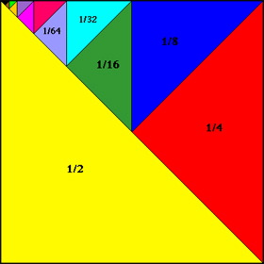
Observa la figura y contesta a las siguientes preguntas:
- Coloca los números que aparecen en el dibujo en orden estrictamente decreciente.
- ¿Qué tipo de sucesión se nos presenta?
- ¿Puedes encontrar alguna ley de formación?
- ¿Qué representa la figura?
- ¿Cuál es el área del cuadrado? En consecuencia, ¿qué podrías decir de nuestra sucesión?
ACTIVIDAD 5: PROBLEMA
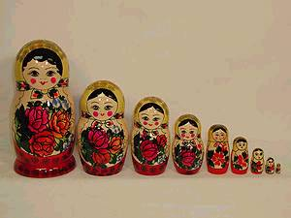
Aurora quiere rellenar sus muñecas rusas de arena o de otra sustancia que les de consistencia para que así tengan más estabilidad, ya que por separado son muy frágiles y le gusta tenerlas alineadas.
Si el volumen de la muñeca más grande es , y el volumen del resto obedece la siguiente ley de recurrencia . ¿Qué cantidad de arena necesitará para llenar todas las muñecas? Ayúdate de una tabla y de la calculadora (utiliza la tecla ANS o la memoria para la recurrencia), y ¡no te olvides de las unidades!
ACTIVIDAD 6: INTERÉS SIMPLE Y COMPUESTO
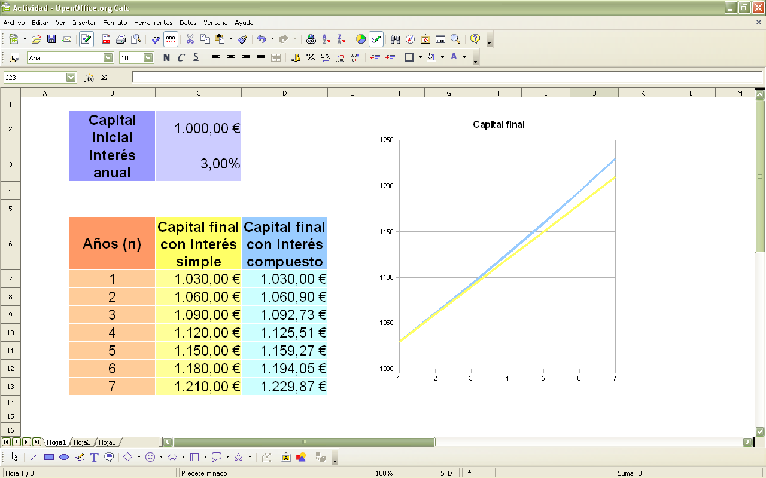
Investiga por Internet el interés que te ofrecen los distintos bancos y cajas al ingresar una determinada cantidad a plazo fijo durante una serie de años. A continuación, con los datos recogidos elabora una hoja de cálculo con el OpenOffice Calc, y aplica a dicho efectivo el interés anual correspondiente, utilizando el simple y el compuesto (puedes tomar como ejemplo la hoja de cálculo adjunta). ¿Por qué crees que interesa más un tipo de interés compuesto a uno simple? Elabora un gráfico para estudiar más fácilmente su evolución.
Podemos aprovechar para utilizar esta actividad para insertar el tema transversal de Educación al Consumidor, haciéndonos la siguiente pregunta:
¿Qué banco o caja nos ofrece mejores condiciones?
FASE III: CIERRE
ACTIVIDAD 7: FIBONACCI
Apartado 1: En la pág. 61 de la famosa novela de Dan Brown El código Da Vinci aparece una versión desordenada de los primeros ocho números de Fibonacci (13, 3, 2, 21, 1, 1, 8, 5), que funcionan como una pista dejada por el conservador del museo del Louvre, Jacques Saunière.
- ¿Serías capaz de ordenarlos?
- ¿Puedes encontrar una regla de formación?
Pista: La sucesión de Fibonacci es una sucesión recurrente que se forma a partir de los dos primeros términos.
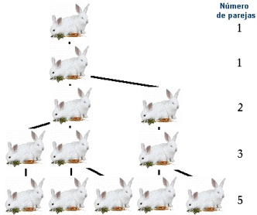
Apartado 2: La sucesión de Fibonacci venía a dar solución al siguiente problema:
"Una pareja de conejos tarda un mes en alcanzar la edad fértil. A partir de ese momento cada mes engendrará una nueva pareja de conejos, que a su vez, tras ser fértiles engendrarán otras parejas. Si en una granja al inicio de un mes hay una pareja de conejos no fértiles, ¿cuántas habrá al cabo de un determinado número de meses?"
Prueba a darle solución con 4, 8 y 12 meses.
Apartado 3: Haz una pequeña investigación sobre la relación de esta famosa sucesión con el arte y la biología, quizás te sorprendas y descubras un poco más sobre la magia de los números. (Esta actividad se puede realizar por grupos)
ACTIVIDAD 8: LECTURA
La India, tiempos lejanos. Habla el maharajá, complacido con el juego que uno de sus sabios le ha presentado:
— Es un juego verdaderamente maravilloso. Me entretendrá cuando no guerree contra mis vecinos y enemigos. Pídeme lo que quieras que te lo daré.
El sabio, hombre modesto si los hubiera, contestó:
— Dame 1 grano de trigo por la primera casilla del tablero del juego que tanto te ha complacido, 2 granos por la segunda, 4 por la tercera, 8 por la cuarta y así hasta completar sus 8 por 8 casillas.
El maharajá se enfureció sobremanera con el osado que le había pedido una cosa tan baladí, y dijo a su intendente:
— Dad a este perro lo que pide y arrojadlo de mi presencia.
Pasaron las horas, las mañanas, las noches, los días, y el sabio seguía allí esperando que se le diera lo que en su modestia había pedido.
Finalmente los contables y tesoreros del reino acudieron ante el maharajá al que dijeron:
— Majestad, no podemos cumplir lo que el sabio ha pedido. Ni en vuestros graneros, ni en todo el reino, ni en todo el mundo hay grano suficiente para cumplir vuestra orden.
Actividad:
Se dibuja un gran tablero de ajedrez, y cada alumno deberá ir rellenando una de las casillas con las cantidades correspondientes. Inmediatamente surgirán problemas con el tamaño del tablero… ¿Es solución agrandarlo? ¿Se puede encontrar otro modo de expresarlo?
Se les planteará que formulen una hipótesis de porqué no es posible cumplir lo prometido al sabio. A continuación, vamos a intentar descubrir cuál es el tamaño de todo lo que pidió el sabio. Para ello se partirá de una conjetura elaborada por toda la clase, ¿cuántos granos de trigo tiene un gramo? Por lo tanto, ¿cuántos kilos pidió? ¿Y toneladas?
ATENCIÓN A LA DIVERSIDAD
La unidad se adaptará a la diversidad del alumnado, para ello podrán modificarse objetivos, metodología, contenidos, actividades… Como ejemplo, proponemos dos actividades con diferentes grados de dificultad:
ACTIVIDAD DE REFUERZO
Colorea los recuadros que creas necesarios para que su número estén en:

- Progresión aritmética

- Progresión geométrica

  - Escribe los cuatro primeros términos de la progresión aritmética
  - Escribe los cuatro primeros términos de la progresión geométrica
  - ¿Cuál es la diferencia de la progresión aritmética que has dibujado?
  - ¿Cuál es la razón de la progresión geométrica que has representado?
  - ¿Cuánto suman los cuatro primeros términos de la progresión aritmética?
  - ¿Cuánto suman los cuatro primeros términos de la progresión geométrica?
  - ¿Cuál es el quinto término de la progresión aritmética?
  - ¿Cuál es el quinto término de la progresión geométrica?
ACTIVIDAD DE AMPLIACIÓN
Observa la siguiente figura y contesta:
- ¿Cuál es el perímetro del triángulo mayor si este tiene de lado 1 decímetro?
- ¿Cuál es el perímetro del siguiente triángulo?
- ¿Cuál es el perímetro del tercer triángulo?
- ¿Qué clase de sucesión numérica forman?
- Calcula la suma de los infinitos perímetros de los triángulos que la figura sugiere.
EVALUACIÓN
Evaluación del alumno.
Los criterios de evaluación serán los que nos determinen si el alumnado ha conseguido los objetivos y las competencias básicas propuestas.
En el esquema de la unidad, hemos visto qué referentes se tendrán en cuenta para la evaluación del alumno.
Evaluación de la unidad didáctica y de la práctica docente
Para mejorar la unidad en años posteriores, una vez terminada se puede llevar a cabo una reflexión que contemple los siguientes aspectos: adecuación de las actividades iniciales, de los contenidos, de los recursos, de los trabajos propuestos, consecución de los objetivos, y competencias básicas, funcionamiento de grupos… Así como alguna propuesta de modificación para otros años.
Mecanismos de recuperación
En el caso de esta unidad se puede plantear como recuperación una prueba escrita, a la que precederá una ficha donde se recojan actividades semejantes a las de dicha prueba, y que contribuyan a la consecución de los objetivos y competencias básicas. Esta ficha puede suponer un tanto por ciento de la calificación. Veamos un ejemplo de lo que puede representar la prueba de recuperación (esta se puede adaptar a cada alumno en el caso de que haya alguno con necesidades educativas especiales):
- Calcula la suma de los 100 primeros números pares: S= 2+4+6+…+96+98+100
- Un objeto está colgado de la parte más alta de un edificio. Cuando ha transcurrido un segundo el objeto cae 3,2 cm y cada segundo que pasa cae 4,8 cm más de lo que había caído en el segundo anterior. ¿Cuántos centímetros cae en el undécimo segundo?
- Una empresa compra una máquina por 18 000€. Cada año se deprecia un 10% de lo que valía el año anterior. Si la empresa desecha la máquina cuando su valor sea inferior a 10 800€, ¿cuál es el periodo de vigencia de la máquina?
- Una pila tiene 70 leños en la capa inferior, 69 leños en la segunda y así sucesivamente. Si en la capa superior hay 10 leños, ¿cuántos leños hay en la pila?
- Un coronel manda a formar a sus soldados en triángulo, de manera que la primera fila tenga un soldado, la segunda 3, la tercera 5, la cuarta 7 y así sucesivamente. ¿Cuántos soldados habrá hasta la fila 45?
BIBLIOGRAFÍA Y ENLACES DE INTERÉS
Libros
- POLYA G. (1965), Cómo plantear y resolver problemas, Trillas, México
- GUZMÁN M. de (1991), Para pensar mejor. Editorial Labor.
- WOOD, L.E. (1988). Estrategias de pensamiento. Editorial Labor.
- DUNHAM, W. (1995). El universo de las matemáticas. Editorial Pirámide.
- KASNER, E. y NEWMAN J., (1972). Matemáticas e imaginación. C.E.C.S.A.
Enlaces específicos de la unidad
- http://descartes.cnice.mecd.es/materiales_didacticos/Sucesiones_progresiones/index.htm
- http://ciencias.huascaran.edu.pe/modulos/m_sucesiones/guia_docente/guia1_contenidos.htm
- http://descartes.cnice.mecd.es/materiales_didacticos/ac_sucesiones/index.htm
Fichas de problemas en formato electrónico
- http://ciencias.huascaran.edu.pe/modulos/m_sucesiones/guia_docente/guia1_desarrollo.htm
- http://thales.cica.es/rd/Recursos/rd99/ed99-0101-01/ed99-0101-01.html

